부모가 함께하는 아이의 자기 주도적 습관 길라잡이
SKT, ‘ZEM’ 앱 스스로 습관 기능 대폭 강화
- 아이 스스로 건강하게 스마트폰 이용하도록 돕는 ‘전문가 습관’ 기능 새롭게 도입
- ’쉬는 시간’, ‘부모 수업’ 등 아이와 부모 모두를 위한 신규 콘텐츠도 대폭 추가해
- 아이가 스마트폰 직접 관리토록 모드 개편… 아이 눈높이 맞춘 캐릭터 신규 도입
- “자녀의 스마트폰 과몰입 방지 위해 서비스 지속적으로 고도화… ESG 활동 앞장설 것”
엠바고 : 배포 즉시 사용 가능합니다.

[2022. 10. 18]

SK텔레콤(대표이사 사장 유영상, www.sktelecom.com)은 ‘ZEM’ 서비스에 자녀와 부모가 함께 소통하며 생활 습관을 만들어가는 기능, 부모를 위한 전문가 콘텐츠 등을 추가하는 업그레이드를 시행한다고 18일 밝혔다.

SKT는 지난 5월의 서비스 고도화에 이은 이번 업그레이드로, ‘ZEM’ 서비스가 단순히 올바른 스마트폰 이용 습관을 만들어주는 앱을 넘어 아이와 부모가 함께 성장할 수 있는 길라잡이가 될 것으로 기대했다.

■ 아이의 건강한 스마트폰, 인터넷 등 이용 도울 ‘전문가 습관’ 신규 도입

우선, SKT는 ‘ZEM’에 기존의 ‘스스로 습관’ 기능에 ▲전문가 습관 기능 ▲습관 리포트 기능을 새롭게 추가한다.

‘전문가 습관’은 전문가가 제안하는 초등학생 필수 생활 습관을 부모와 아이가 손쉽게 설정할 수 있는 기능이다. 해당 기능에는 해당 분야의 습관이 필요한 이유 등에 대한 전문가의 팁도 담겨져 있다.

‘습관’ 기능에서는 아이와 부모가 함께 기를 습관과 선물을 정하고, 목표를 달성할 때마다 배지를 얻어 레벨을 올리는 ‘습관 컬렉션’을 통해 아이에겐 재미와 동기를 부여할 수 있다.

또한 제공되는 ‘습관 리포트’를 통해 부모와 아이가 함께 습관 실천 상황을 확인하고 함께 소통하며 생활 습관을 조금씩 바꿔 나갈 수 있다.

이번 고도화에서는 올바른 스마트폰 및 인터넷 동영상, 게임 이용을 위한 전문가 습관이 먼저 제공되며, SKT는 앞으로도 아이의 습관 형성에 도움이 되는 다양한 영역의 전문가들의 조언을 바탕으로 습관을 추가해 나갈 예정이다.
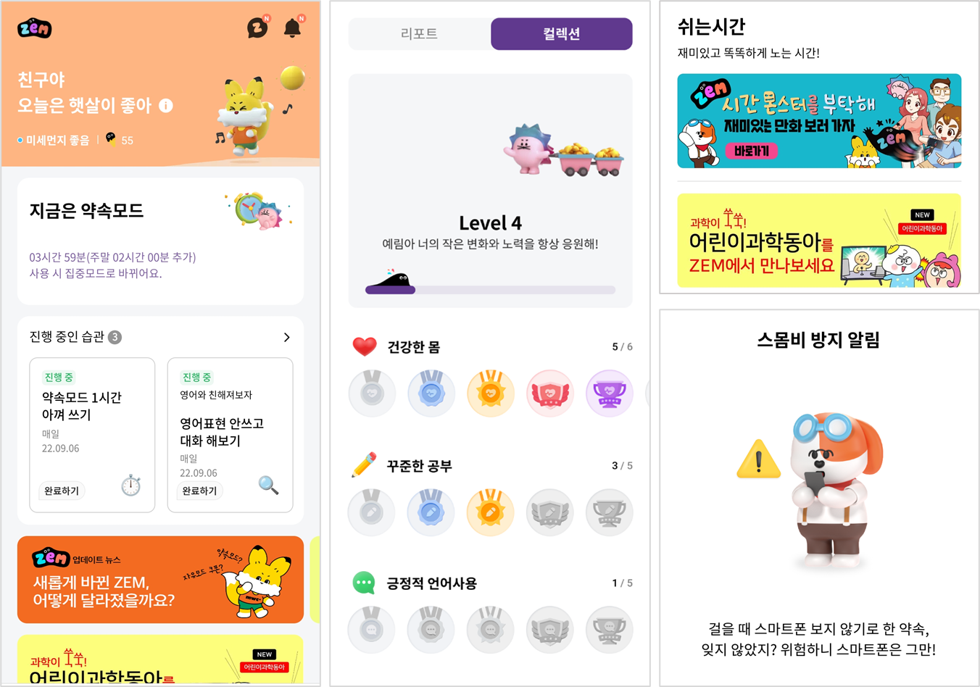

[ZEM 자녀 주요 화면 이미지]

■ ’쉬는 시간’, ‘부모 수업’ 등 아이와 부모 모두를 위한 신규 콘텐츠 추가

SKT는 아이들이 스스로 올바른 스마트폰 사용 습관의 필요성에 대해 인지할 수 있도록, ‘ZEM’에 ‘쉬는 시간’ 기능을 새로 선보인다.

‘쉬는 시간’에는 ZEM 만화책, 어린이과학동아 등의 콘텐츠가 제공돼 아이들의 자연스러운 디지털 문해력 상승을 도울 수 있다. SKT는 앞으로도 아이들이 재밌게 즐길 수 있는 관련 콘텐츠를 지속적으로 업데이트할 예정이다.

부모를 위해서는 ‘부모 수업’ 메뉴가 신설돼, 이른바 ‘디지털 네이티브’인 아이들을 교육하기 위한 방법(e.g. 아이에게 스마트폰을 허용하는 조건) 등 무료 전문가 콘텐츠들이 제공된다.

또한 또래 아이들을 키우는 다른 부모들의 앱 활용 방법들을 서로 보며 도움을 얻을 수 있도록 부모들의 생생한 앱 리뷰 공유 기능도 추가됐다.

■ 아이 자율성 위해 스마트폰 관리 모드 개편… 눈높이 맞춘 캐릭터도 도입

SKT는 아이가 스스로의 생활 패턴에 맞춰 자기 주도적으로 스마트폰 이용 습관을 만들어 나가도록 스마트폰 관리 모드를 개편했다.

새로 도입된 약속 모드는 아이가 자신의 생활 패턴에 맞춰 하루 ∙ 주 단위로 부모와 함께 올바른 스마트폰 사용 시간을 설정하는 연습을 할 수 있으며 아이의 연령대와 상황에 따라 사용 가능한 앱을 정하는 집중모드 ∙ 자유모드도 제공된다.

이 밖에도 ‘ZEM’은 기본 기능으로 아이를 위한 ▲실시간 위치 조회 ▲스몸비 방지 ▲유해사이트 차단 등 다양한 안심 ∙ 편의 기능들을 제공한다.

‘ZEM’은 자녀가 SKT 고객이면 부모의 가입 통신사 및 OS(안드로이드 또는 iOS)와 무관하게 무료로 이용할 수 있다.


SKT는 ‘ZEM’ 서비스에 아이의 올바른 스마트폰 이용을 위한 친구가 돼 줄 캐릭터들도 새롭게 도입했다.

[ZEM 캐릭터 5종]

SKT는 캐릭터들에 대해 아이들이 편하게 대할 수 있는 동물들을 기반으로 디자인됐으며, 어린이들에 맞춰 어려운 단어는 풀어서 설명하고 친절하고 재미있는 어린이용 말투가 적용됐다고 밝혔다.

예를 들어, ‘스몸비 방지 모드가 작동 중이에요. 걸을 때는 스마트폰 사용을 잠시 멈춰주세요’ 같은 안내 문구가 캐릭터를 통해 ‘걸을 때 스마트폰 보지 않기로 한 약속, 잊지 않았지? 위험하니 스마트폰은 그만!’식으로 전달된다.

SKT는 새롭게 도입된 캐릭터에 대한 상세 스토리 등은 추후 공개할 예정이라고 밝혔다.

김지형 SKT 통합마케팅전략담당은 “자녀들이 능동적으로 올바른 스마트폰 사용 및 생활 습관을 만들 수 있도록 ZEM서비스를 아이 친화적으로 개편했다”며 “SKT는 앞으로도 아이들의 스마트폰 과몰입 방지를 위한 서비스를 고도화하는 ESG 활동에 앞장설 것”이라고 밝혔다.

※ 사진설명
SK텔레콤은 ‘ZEM’ 서비스에 자녀와 부모가 함께 소통하며 생활 습관을 만들어가는 기능, 부모를 위한 전문가 콘텐츠 등을 추가하는 업그레이드를 시행한다고 18일 밝혔다.



